GIỮ GÌN TRƯỜNG HỌC XANH, SẠCH, ĐẸP, VĂN MINH, AN TOÀN
Đến với Trường Tiểu học Đô Thị Việt Hưng, cảm nhận đầu tiên khi bước vào trường là khuôn viên khang trang, sạch đẹp và thân thiện với nhiều cây xanh. Để có được môi trường học tập ấy là kết quả của việc huy động nguồn lực xã hội hóa đầu tư cơ sở vật chất, những chuyển biến mạnh mẽ về nhận thức, hành động bảo vệ môi trường của tập thể cán bộ, giáo viên và học sinh nhà trường. Cùng với đó, đẩy mạnh công tác tuyên truyền, vận động giáo viên, học sinh và các bậc phụ huynh cùng chung tay tham gia chỉnh trang, tu sửa cảnh quan trường, lớp bằng các hành động thiết thực.
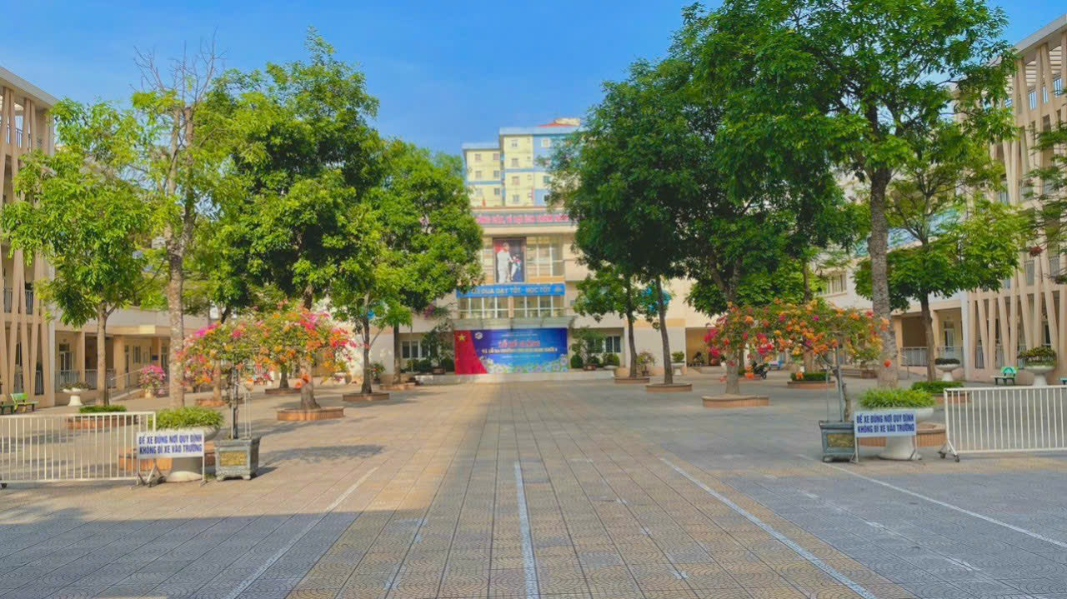
Cảnh quan trường học xanh – sạch – đẹp
“Trường lớp xanh, sạch, đẹp, văn minh, an toàn” còn tạo dấu ấn tốt đẹp với các em học sinh, dưới bóng mát của cây xanh, bồn hoa, thảm cỏ, vườn hoa, lớp học…mang lại cho các em nhiều tình cảm, yêu mến ngôi trường. Ngoài ra còn giáo dục cho các em ý thức, thói quen giữ gìn và bảo vệ môi trường từ đó góp phần hình thành nhân cách và kĩ năng sống ngay từ tuổi học đường.
Chính vì vậy ngay từ đầu năm học 2024-2025, Ban giám hiệu nhà trường đã xây dựng kế hoạch và triển khai phong trào thi đua “Xây dựng trường, lớp xanh, sạch, đẹp, văn minh, an toàn” đến 100% cán bộ, giáo viên, nhân viên và học sinh để mỗi người đều có ý thức, hành vi và thói quen giữ gìn vệ sinh trường lớp.
Nhà trường phối hợp với Hội CMHS, Hội chữ thập đỏ và vận động giáo viên, nhân viên, học sinh toàn trường tham gia tích cực việc bảo vệ môi trường, giữ gìn vệ sinh sân chơi bãi tập của nhà trường. Kiểm tra, theo dõi, đôn đốc, nhắc nhở việc thực hiện công tác vệ sinh môi trường, phòng chống tai nạn thương tích, trường học an toàn kịp thời thông qua các hoạt động ngoại khóa, sinh hoạt dưới cờ đầu tuần. Một trong những việc làm thiết thực là nhà trường thiết kế khuôn viên trường có cây xanh, bóng mát, lớp học đủ ánh sáng, thoáng đãng và được quét dọn hàng ngày sạch sẽ; Tăng cường nhận thức học sinh về bảo vệ cảnh quan môi trường và xử lý rác thải bằng mô hình xử lý rác thải hữu cơ thành phân vi sinh; Thực hiện việc trồng cây xanh, bồn hoa, cây cảnh, khu hoạt động trải nghiệm.
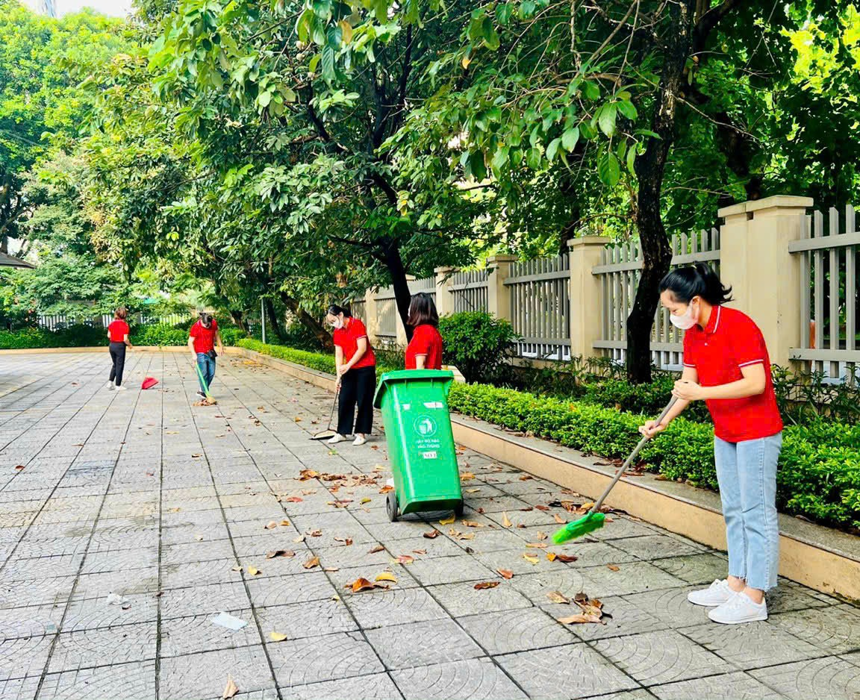

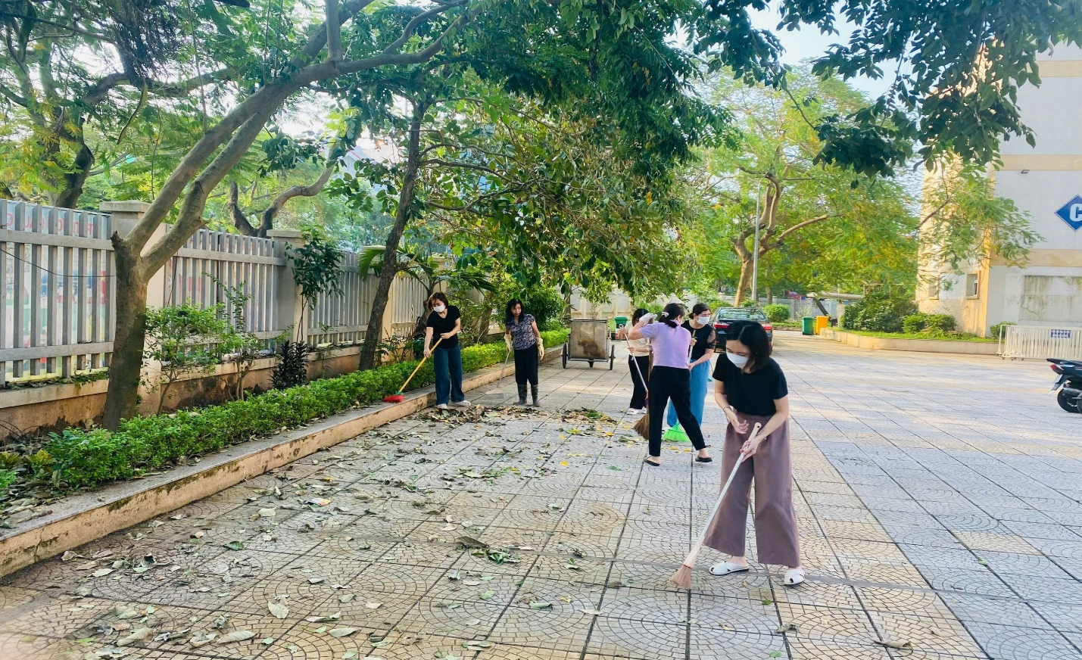
CB-GV-NV vệ sinh khung cảnh sư phạm
Xây dựng trường học xanh, sạch, đẹp, an toàn là tạo ra môi trường học tập, làm việc thân thiện cho học sinh và giáo viên. Không những tạo môi trường giáo dục lành mạnh, ý thức giữ gìn, bảo vệ môi trường của mỗi thành viên được nâng lên mà còn góp phần quan trọng vào việc nâng cao chất lượng giáo dục, từng bước góp phần vào chiến lược xây dựng trường học hạnh phúc của nhà trường ngày một hiệu quả và thành công.
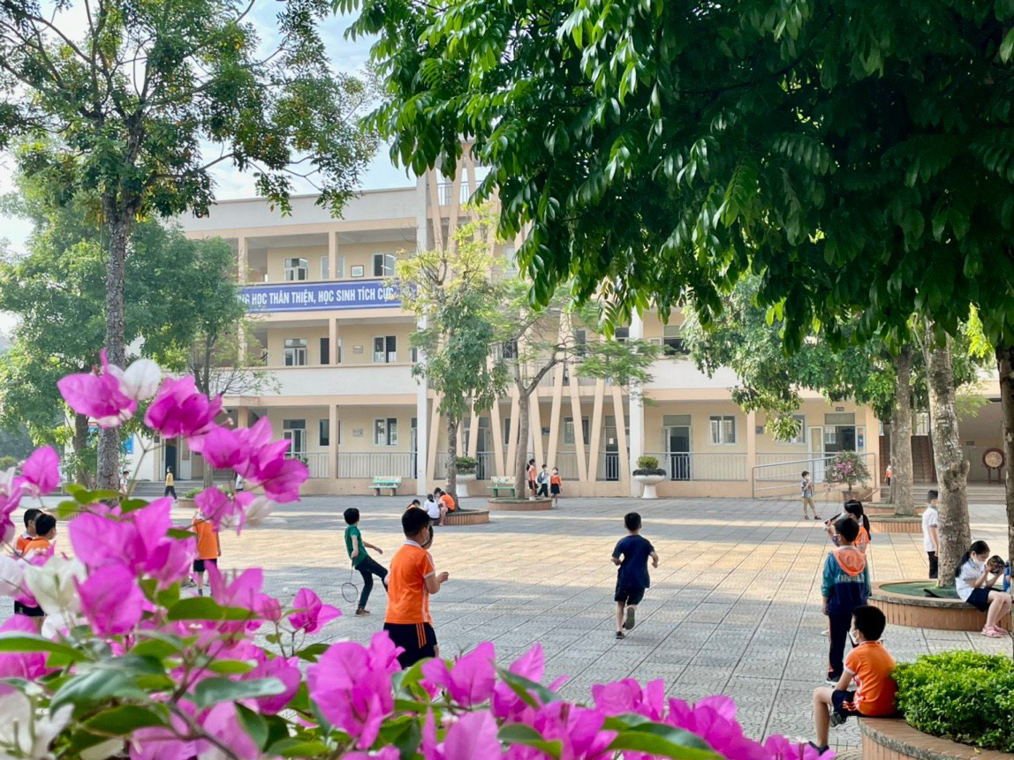
Các em học sinh vui chơi trên sân trường với cây và hoa xanh mát
Xây dựng không gian trường học xanh - sạch - đẹp, nhà trường đã quy hoạch và trồng thêm cây xanh, bồn hoa, thảm cỏ trong khuôn viên trường, đặt nhiều khẩu hiệu tuyên truyền về bảo vệ môi trường; xây dựng và trang trí lớp học bằng nhiều cây xanh, các đồ vật tái chế từ rác thải; trang bị các thùng rác phân loại rác thải có nắp đậy.
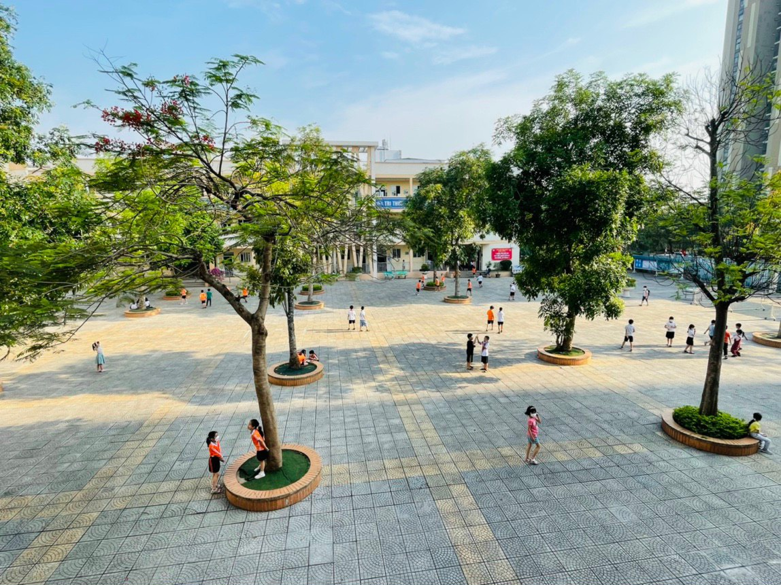
Một môi trường an toàn và sạch đẹp
Đồng thời, thường xuyên tổ chức, lồng ghép các hoạt động giáo dục học sinh về việc bảo vệ môi trường vào các buổi sinh hoạt đầu tuần, các buổi ngoại khóa, trong chương trình học tập; triển khai mô hình thư viện xanh, thân thiện tạo thói quen đọc sách, xây dựng văn hóa đọc trong học sinh.

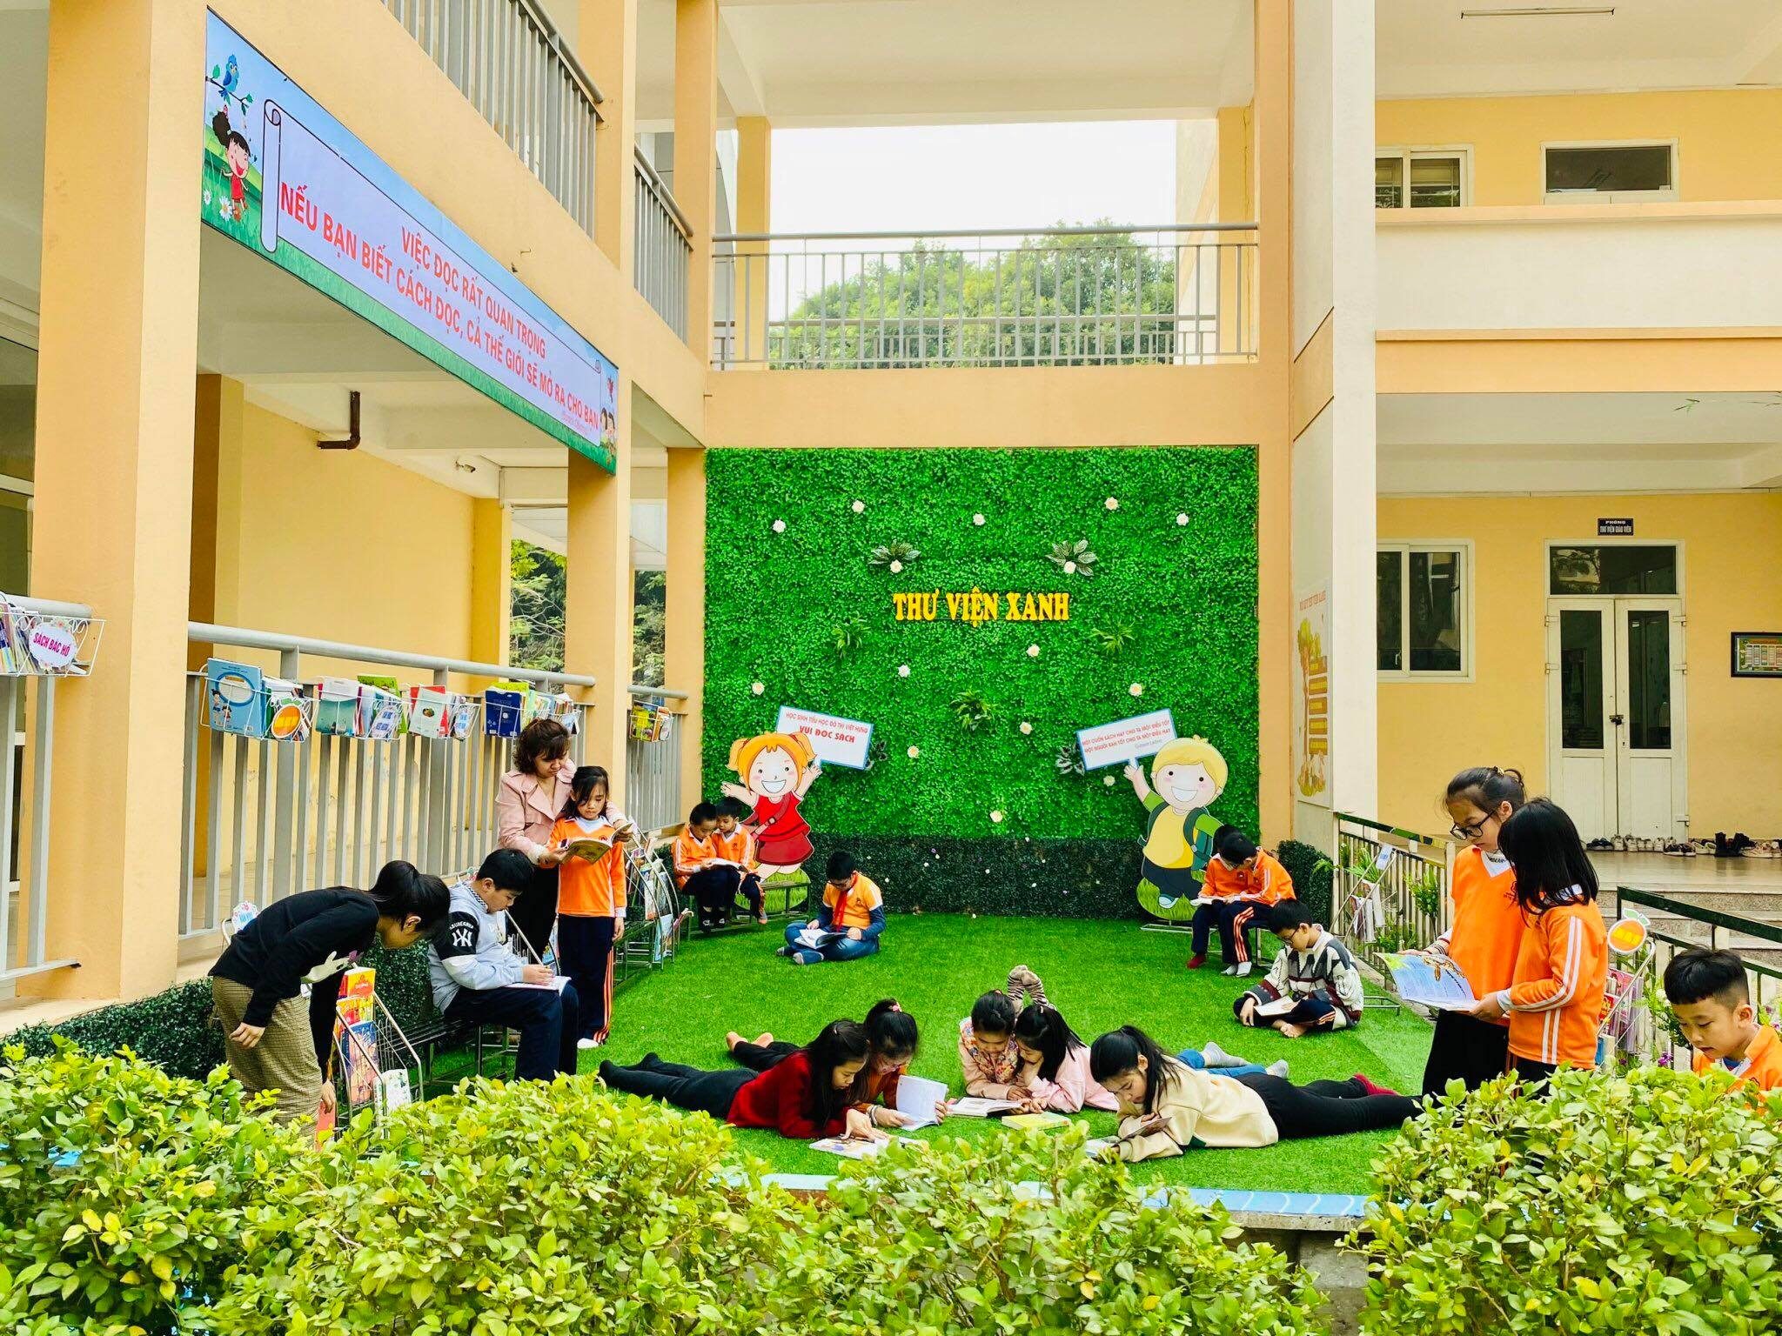
Thư viện xanh với những cuốn sách hấp dẫn các em
Đều đặn vào các ngày trong tuần, nhà trường phân công giáo viên và học sinh các khối lớp chia nhóm dọn vệ sinh, chăm sóc vườn hoa, cây cảnh theo khu vực được phân công để căn cứ vào đó làm tiêu chí xếp loại thi đua và khen thưởng vào cuối năm học.
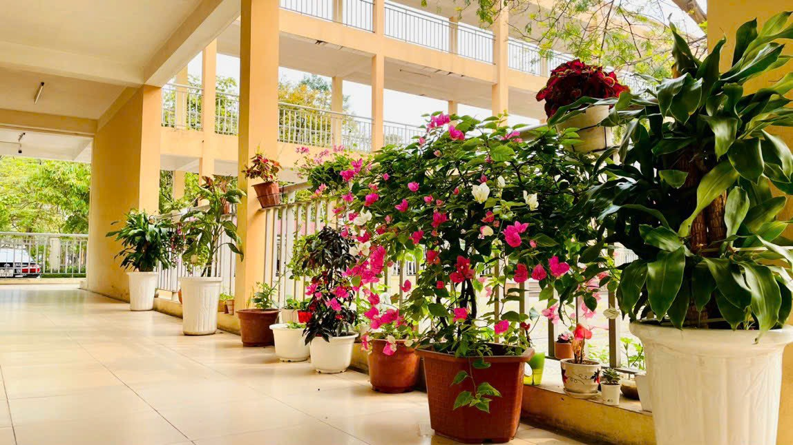
Hành lang ngập tràn cây và hoa
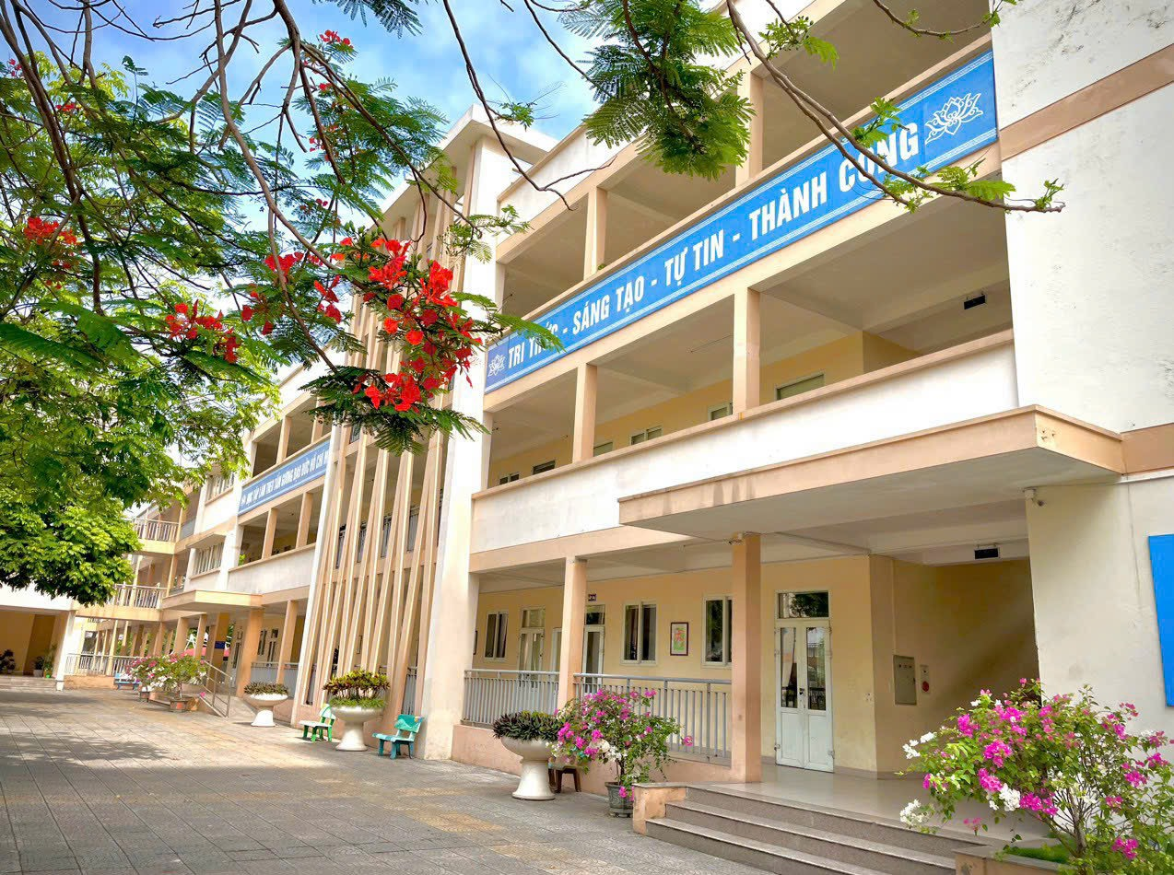
Khuôn viên trường sáng, xanh, sạch, đẹp
Bên cạnh yếu tố xanh - sạch - đẹp, sự an toàn cũng được nhà trường quan tâm. Cùng với công tác đảm bảo vệ sinh an toàn thực phẩm tại bếp ăn bán trú cho học sinh, nhà trường còn thường xuyên tiến hành kiểm tra, thay thế các thiết bị điện trong lớp, trên hành lang; các ổ điện, thiết bị điện được thiết kế, sắp xếp phù hợp, an toàn; thiết bị phòng, chống cháy, nổ và các bảng hướng dẫn sử dụng được bổ sung đầy đủ…
Với những việc làm cụ thể, thiết thực, thực hiện phong trào “Xây dựng trường học xanh - sạch - đẹp - an toàn” không chỉ tạo môi trường giáo dục lành mạnh, ý thức giữ gìn, bảo vệ môi trường của học sinh mà còn tạo niềm hứng khởi cho thầy và trò phát huy tài năng sáng tạo trong giảng dạy, học tập, nâng cao chất lượng giáo dục toàn diện trong nhà trường, xứng đáng với danh hiệu trường đạt chuẩn quốc gia mức độ II.
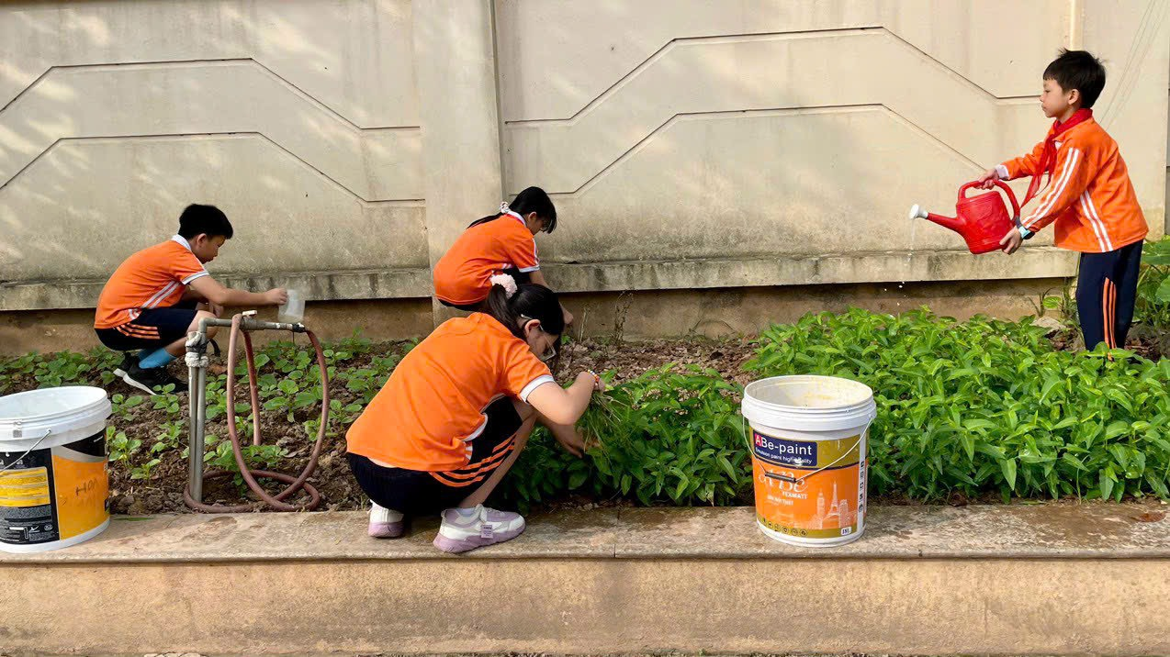

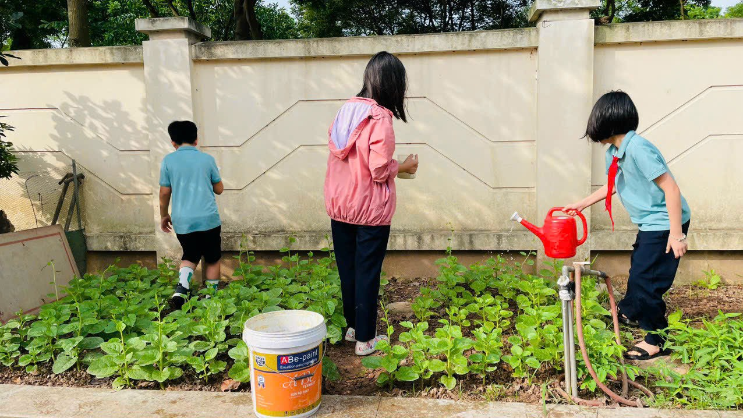
Các bạn nhỏ cùng nhau tưới cây, chăm sóc những mầm xanh
Ai trong mỗi chúng ta cũng mong muốn được học tập trong một môi trường xanh, sạch, đẹp, an toàn. Trường học xanh, sạch, đẹp tạo ra một môi trường học tập, sinh hoạt và vui chơi, an toàn, thú vị, hấp dẫn đối với chúng ta, giúp chúng ta càng thêm yêu quý trường lớp, thầy cô, bạn bè. Ngôi trường đẹp để lại những dấu ấn tốt đẹp trong lòng mỗi người. Trường học xanh, sạch, đẹp, văn minh, an toàn còn có ý nghĩa giáo dục mỗi chúng ta ý thức, thói quen giữ gìn và bảo vệ môi trường. Vậy để trường lớp xanh, sạch, đẹp và an toàn thì không ai khác mỗi học sinh chúng ta phải chung tay để cùng bảo vệ và xây dựng.
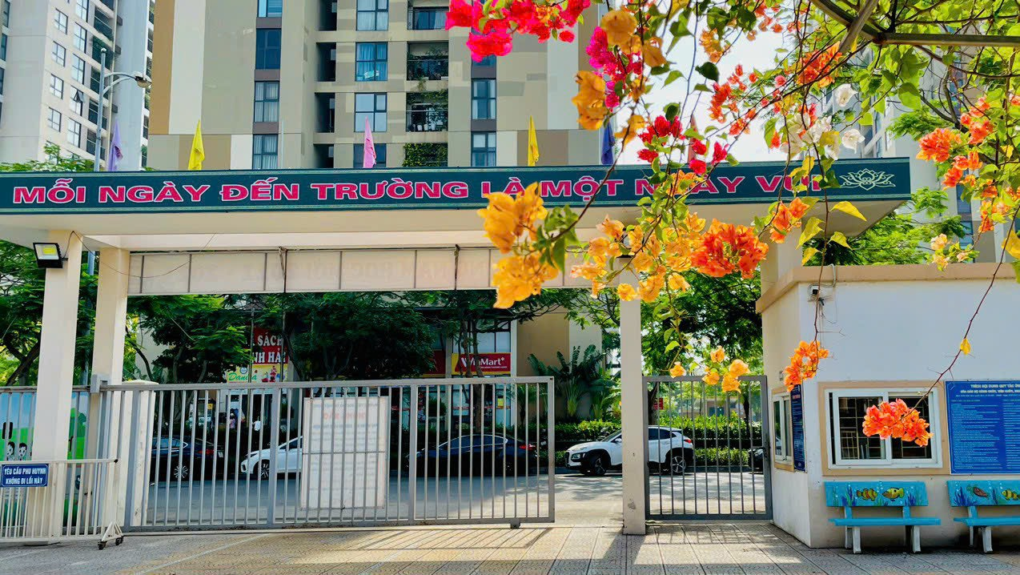
Mỗi ngày đến trường với các bạn nhỏ sẽ là một ngày vui

Người viết: Hoàng Thị Hiền – NVTV (Tổ 1)

